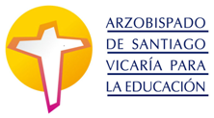

PROGRAMA

08:30 hrs. Inscripciones y acogida

09:00 hrs. Elementos claves de Antropología Cristiana
Juan Francisco Pinilla Pbro. Vicario Episcopal para la Educación

09:30 hrs. Tema: “Convivencia Escolar” Sra. Ana María Aaron, Psicóloga PUC

10:15 hrs. Tema: “Prevención al Abuso Sexual” Srta. Claudia Arce, Psicóloga
U. A. Hurtado

11:00 hrs. Preguntas

11:30 hrs. Café

12:00 hrs Tema: “Aspectos Legales: Denuncias y Repercusiones”
Sra. Erika Chacana, DACOM – PDI

13:00 hrs. Entrega del Documento “Prevención al Abuso Sexual en Ambientes Escolares” Vicaria para la Educación

